

靖宇县国土资源局

《信访管理系统》用户手册

长春长白信息科技有限责任公司

Changchun Changbai Information Technology CO.,Ltd
地址：长春市硅谷大街4358号 Add: NO.4358 GuiguStreetChangchunCityJilin
prov.P.R.China
邮编：130012 ZIP：130012
电话：（+86）431-85101888 85181710～744 TEL：（+86）431-85101888 85181710～744
传真：（+86）431-85105333 FAX：（+86）431-85105333
网址：www.cbit.cc http://www.cbit.cc

目 录
1.产品概述 3
2.业务模型 3
3.产品功能 4
3.1信访登记 5
3.1.1初访登记 5
3.1.2拟办 8
3.1.3阅批 9
3.1.4交办/转办 10
3.1.5承办 11
3.1.6答复 12
3.1.7结案 12
3.1.8归档 13
3.2元数据管理 13
3.3重复访管理 14

1.产品概述
《信访管理系统》是长春长白信息科技有限责任公司依据国务院2005年1月5日颁布的新《信访条例》及其它相关法律法规，结合多年的电子政务软件设计经验，从广泛的用户需求中抽象出通用模型，将信访业务中个性和变化的要素转化为软件中的自定义功能，利用最新软件技术开发出的产品化软件。
产品的目标是帮助客户建立一个信访信息管理的综合业务平台，实现信访事项的处理流程，实现信访事项的上报、交办、转办和上级主管单位对下辖信访部门信访事项的督办、监察、考核等。系统既可以运行在一个单位，进行信访事项的受理、办理、复核、督办等功能；也可在多单位、多级别情况下，实现信访事项的多级联合办理，上级单位可以进行信访事项的管理、监察等，可以进行信访事项的复核等操作，充分体现信访条例中的信访事项三级终审制。通过信访管理信息系统，使信访工作变得更加简便、高效；为信访人提供高质量的服务；同时为上级管理部门和领导提供有效的信访信息数据，便于领导的综合决策。

2.业务模型
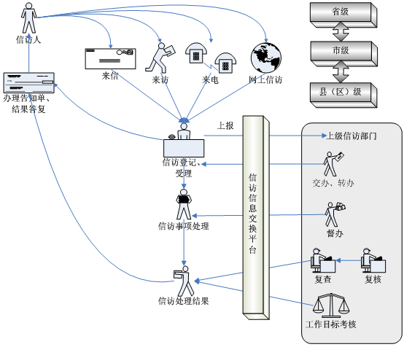

3.产品功能
信访管理主要由信访登记、元数据管理和重复访管理组成。其中信访登记流程分为初访登记、拟办、阅批、交办/转办、承办、答复、结案、归档等活动。
流程图如下图：
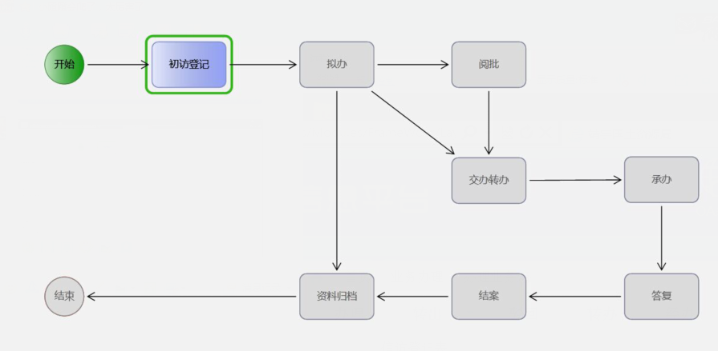
信访立项
信访立项是为信访人提出的信访事项建立一个要处理的项目，只有立项后信访人的信访事项才可以登记及后面的项目处理。
在“功能导航菜”单处选择“业务办理”，单击“项目受理箱”在项目受理页面填写项目“项目名称”以及其他辅助信息后单击“开始受理”按扭提交受理项目，如下图所示。
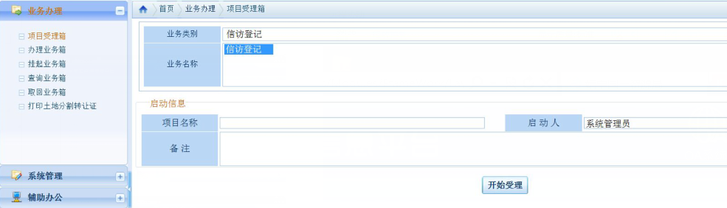
项目受理立项后，在“功能导航菜”单击“办理业务箱”，在显示的所有受理项中选择您新立的信访项目名双击或选择后在菜单中单击“办理”，进行信访登记。

3.1信访登记

3.1.1初访登记
信访登记是填写信访人及信访事项基本信息的操作。登记页面如图：
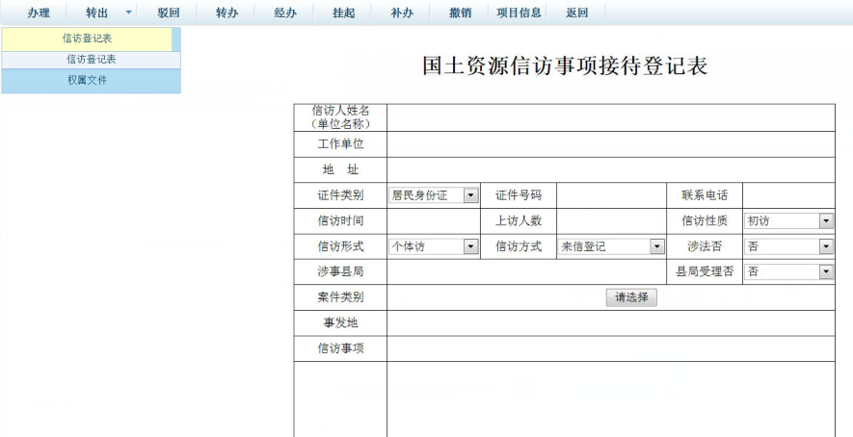
初访登记是信访人第一次提出信访事项是要登记的内容。
进入登记表页面后如实填写登记信息，在信访性质列表中选择“初访”或“复查”或“复核”
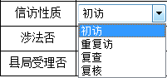。
如果信访人登记中需要提供材料，需在“提供材料”中填写提供材料的名称，然后在左侧导航栏中选择“权属文件”下的“扫描文件”，如图：
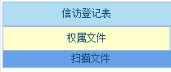
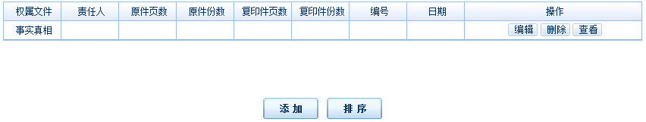
可以点击“添加”按钮，新建材料内容，在“权属文件”上填写材料的名称，再根据实际情况填写其他信息，如图：
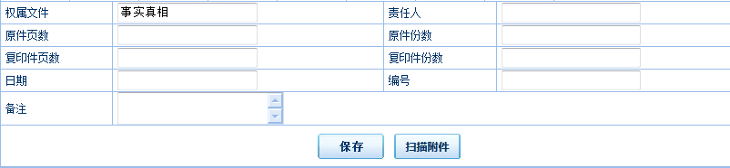
再点击“扫描附件”按钮，进行文件的扫描并上传。点击后效果如图：
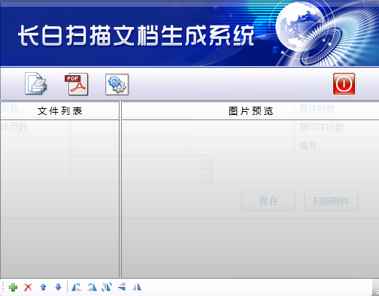
顶端功能栏内容依次为：启动扫描仪直接扫描；导出为PDF文件；扫描设置，如图：
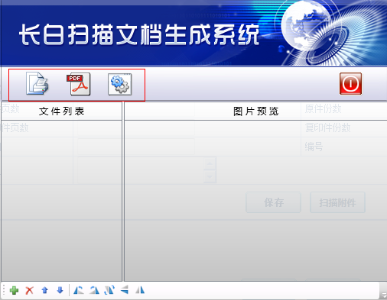
底端功能栏内容依次为：添加本地文件；删除文件；上移图片；下移图片；左旋转90度；右旋转90度；旋转180度；垂直翻转；水平翻转，如图：
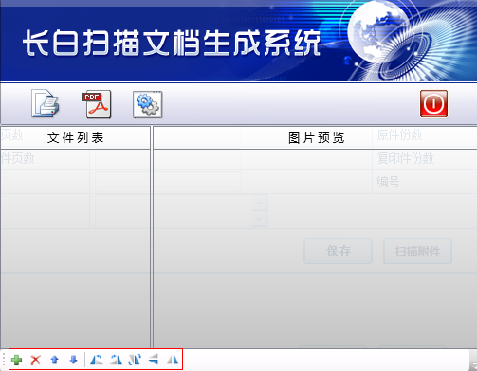
扫描文件或者本地添加完图片后，可以在文件列表中选择已扫描或添加的图片，图片内容可在图片预览中显示预览图，如图：
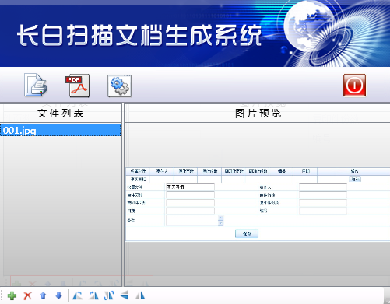
扫描图片后，点击右上角的“关闭并上传”，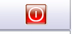此条材料即完成。
也可进行编辑、删除、查看，如图：
信访基础信息登记完毕后，点击菜单按钮“转出”


3.1.2拟办
进入“业务办理箱”列表，此时活动名称为“拟办”如图：
选择活动名称为“拟办”的信访事项，双击或选中后点击“办理”按钮，进入拟办页面，如图：
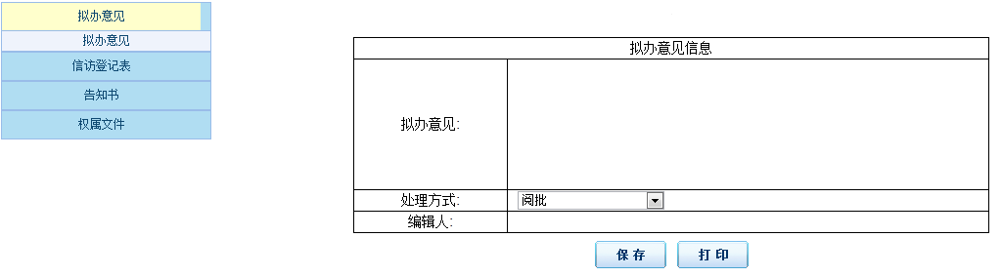
在拟办页可查看“信访登记表”，在权属文件中查看递交上来的扫描材料，并针对信访事项内容填写“受理告知书”或“不与受理告知书”，最后对信访事项提出拟办意见。
填写“受理告知书”如图：
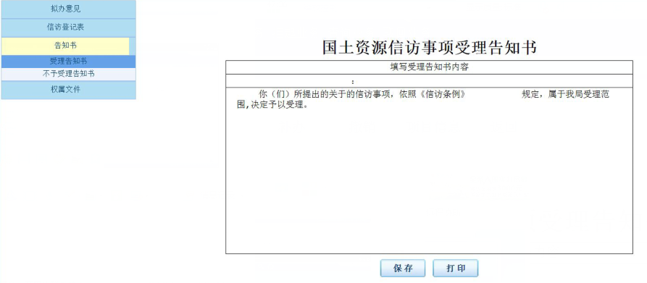
通知内容填写完毕后保存，信息提交后打印功能生效，可以打印“受理告知书”。
如信访事项不予受理，可填写“不予受理告知书”，操作方法及功能同“受理告知书”操作。
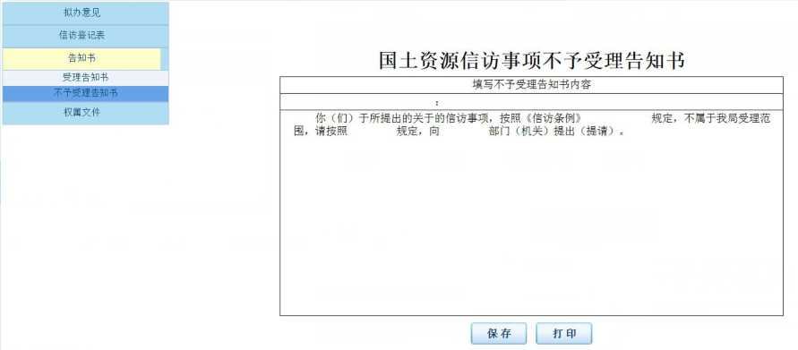
根据需要，在处理方式处选择下一步活动内容，系统会根据选择的活动转移活动，默认为需要“阅批”。
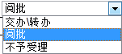
如果办理信访事项时想回到上一个活动态名称（如：“拟办”的上一活动状态为“初访登记”）可通过按钮返回上一活动，驳回要求填写驳回原因。如图：
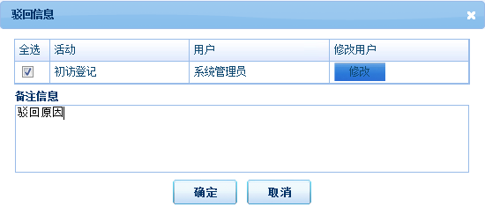

3.1.3阅批
阅批人根据拟办意见提出阅批意见，功能界面如图：
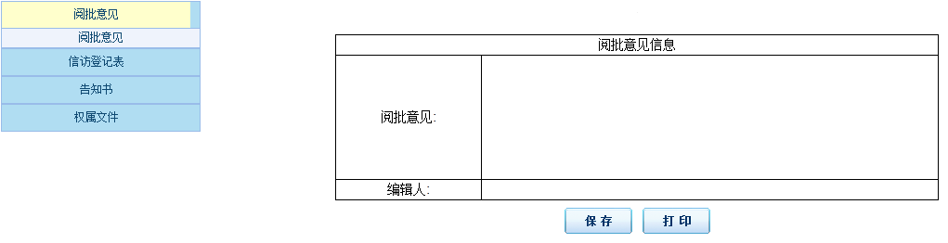
阅批人可以查看“信访登记表”， “受理告知书”或“不予受理告知书”，阅批意见填写完毕后转出即可进入下一活动。

3.1.4交办/转办
在“业务办理箱”选择处于“交办/转办”的信访事项后，查看信访登记表、权属文件内容、受理告知书，根据实际情况在“交办或转办”选择是“交办”还是“转办”，填写相应的通知书。如图：
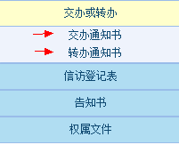
交办通知书，填写交办单位，如图：
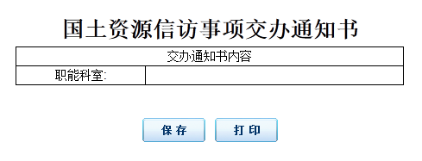
转办通知书，进入转办通知单填写页，如图：
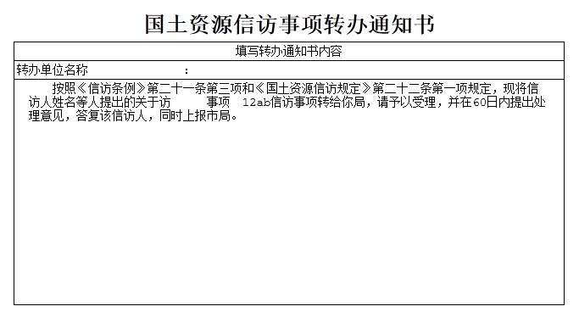
通知单内容填写完毕，保存即可。
交办或转办填写完成后可转出进入后面的处理，或驳回。

3.1.5承办
交办或转办完成后，会进入承办环节，在此单位名由交办或转办环节获得，承办单位要求输入承办人，开始时间等必要信息，如图：
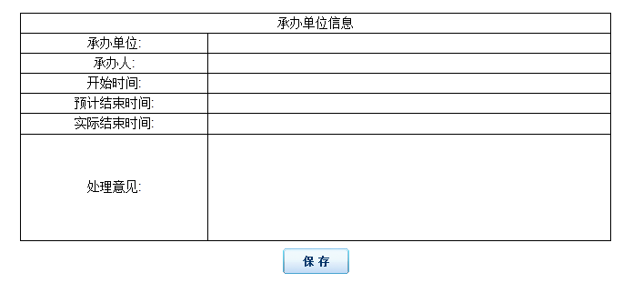
在填写承办时，可以根据承办进展情况对承办单位进行督办。在左侧导航栏中选择，进入督办单填写页面，如图：
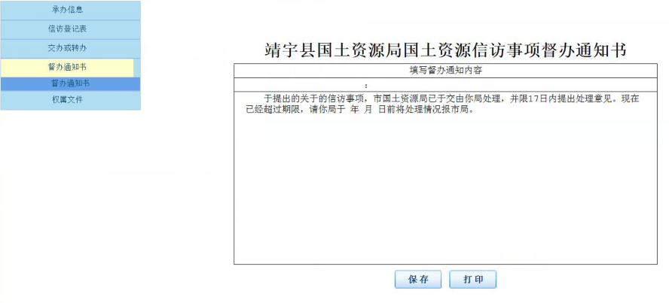
填写完成后可转出进入后面的处理，或驳回。

3.1.6答复
承办信息填写完毕后，进入答复页面。承办意见会作为答复的最初意见，信访事项办理人员可作为基础意见进行修改或重新填写。如图：
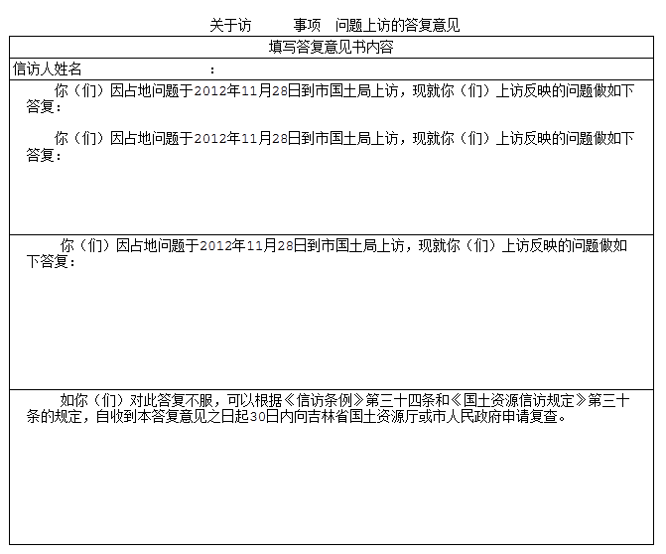
信访答复办理完毕后，转出即可进入结案环节。

3.1.7结案
“业务办理箱”选择活动名称为“结案”的信访事项进入结案填写页面，填写或修改相应信息，如图：
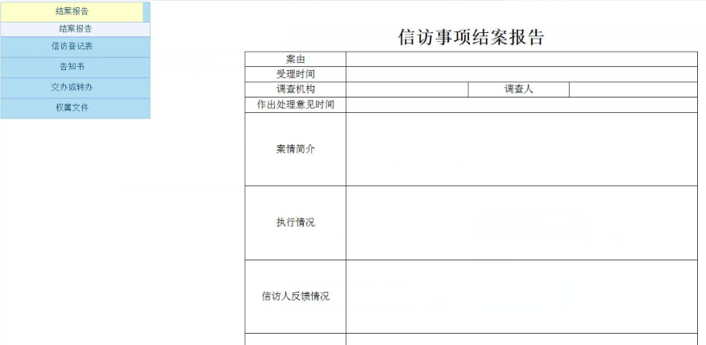
保存信息即可结案。

3.1.8归档
结案后转出进入归档活动状态，归档如图：
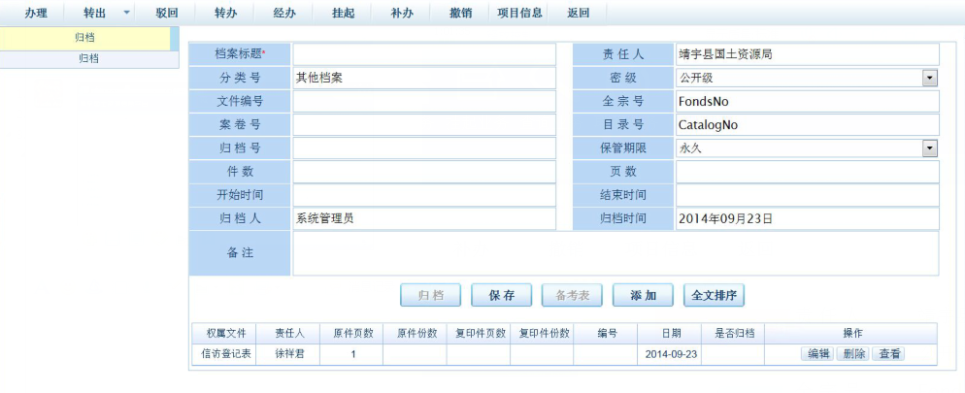
填写归档必要信息，保存后点击归档即可。

3.2元数据管理
在导航菜单“辅助办公”中选择“信访管理”，如图：
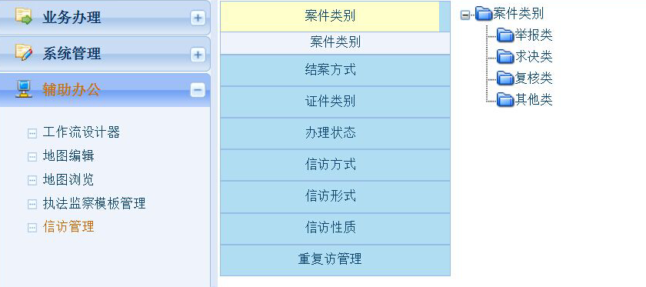
这个列表上显示的是系统中用到的元数据类别，我们可以通过选择类别去维护该类别下的元数据，如图：
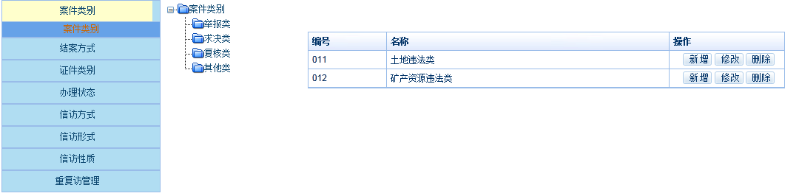
这里，我们可以对元数据进行新增、修改、删除。

3.3重复访管理
在导航菜单“辅助办公”中选择“信访管理”后如图：
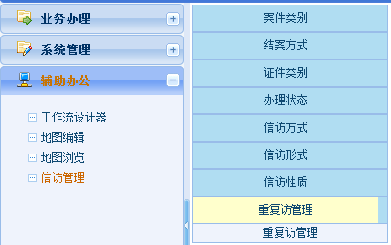
点击“重复访管理”显示如图：
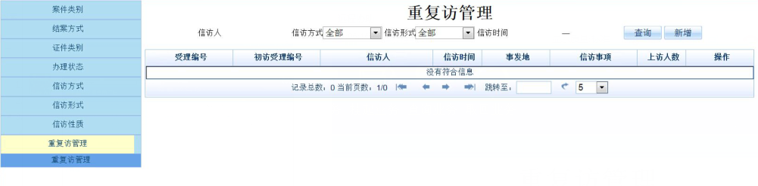
在出现的列表中可以通过“信访人”、“信访方式”、“信访形式”、“信访时间”之间的组合作为条件查询重复访的相关，进行浏览、审核。
点击“新增”按钮进入增页面。如图：
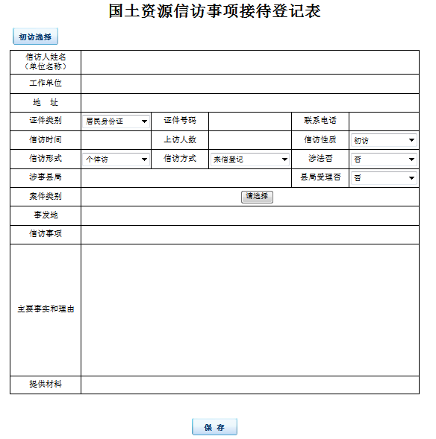
执行“新增”操作需要选择初访的信访信息，通过按扭，进入初访信息的列表页面
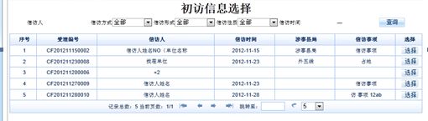
这里也可以通过查询条件寻找要选择的初访信息，点击对应的初访信息行后点“选择”按钮，初访信息会自动导入登记页面，可在其基础上进行要重访的信息修改访，如图：
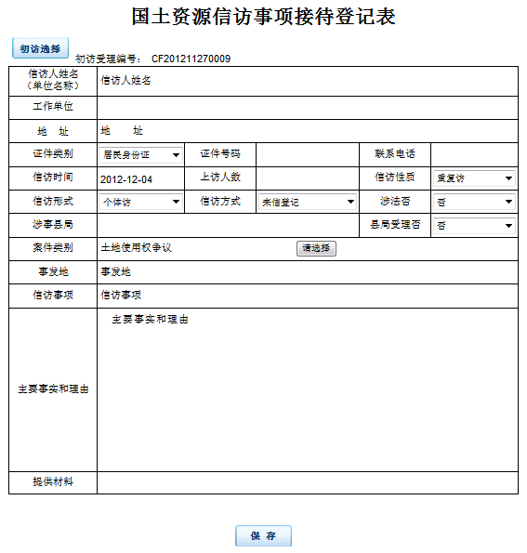
信息填写完整后“保存”信息提交系统。也可以对重复访信息进行修改、删除，如图：
